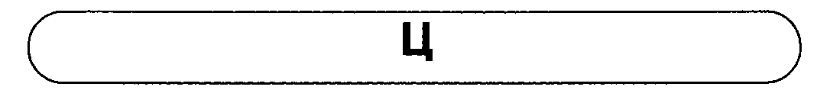
Артикуляционная поза
Сходна с артикуляционной позой С. Особенность - смыкание передней части спинки языка с твердым небом (у альвеол) и размыкание языка с небом при выдыхании воздуха.
Постановка
Возможна лишь при условии хорошо отработанного произношения звуков С, Т путем быстрого слияния звуков Т, С,
Основные направления автоматизации:
1. Обратные слоги и слоговые ряды с ними: АЦ, ОЦ, УЦ, ИЦ, ЕЦ, ЯЦ
ац - оц - уц - ыц уц - ыц - ац - оц
оц - уц - ыц - ац ыц - ац - оц - уц
2. Слова с обратными слогами:
бац отец кузнец беглец*
заяц певец танец удалец*
паяц конец индеец леденец*
месяц гонец мизинец палец*
боец птенец пехотинец тальянец*
3. Прямые слоги и слоговые ряды: ЦА, ЦО, ЦУ, ЦЫ, ЦЕ.
ца - цо - цу - цы цу - цы - ца - цо
цо - цу - цы - ца цы - ца - цо - цу
4. Слова с прямыми слогами:
цепь цинк авиация цокать овца
кузница цех цинга акация цокот
птица пятница цена циновка опунция
цокотуха спица затейница ценный цикада
позиция цукат куница кудесница оценка
цитата станция цуцик певица девица
зацепка цыпки эссенция яйцо водица
станица ценник цып-цып милиция* лицо*
синица возница цепной цыган гиацинт
письмецо умница именинница
5. Слоги со стечением согласных и слоговые ряды:
ЦМА, ЦМО, ЦМУ, ЦМЫ АЦМ, ОЦМ, УЦМ, ЫЦМ
цма - цмо - цму - цмы ацм - оцм - уцм - ыцм
цмо - цму - цмы - цма оцм - уцм - ыцм - ацм
цму - цмы - цма - цмо уцм - ыцм - ацм - оцм
цмы - цма - цмо - цму ыцм - ацм - оцм - уцм (то же с согласными В, Н, Т)
6. Слова со стечением согласных:
Цвет, цветок, цветы, цветик, семицветик, цветут, цвести, цветение, самоцветы, боцман, сцена.
7. Фразы с отработанными словами:
В степи цветут цветы. В саду цветут цветы.
На улице цветут цветы.* В цветнике цветут гиацинты и циннии.
В саду цветы. На улицах станицы цветут цветы.*
Собака сидит на цепи. Куница охотится за цыплятами.*
Кузнец куёт цепь в кузнице.
Мух-цокотуха - именинница. И т.д.

8. Чистоговорки, потешки и скороговорки:
Зиме конец! На стене висит таблица
Летит птенец и песню напевает: На таблице единица,
- Идет весна! Весна ясна! Под таблицей с единицей
На улице всё тает! * На цветах сидит синица.*
Пусть метет метелица, Заглянет солнце
По саду снегом стелется. И к нам в оконце.*
А мы сапоги наденем -
Не боимся мы метели.* - Цып-цып-цып! Цыплятки!
Есть водица в кадке.
В лесу метет метелица, Кто меня боится,
По лесу снегом стелется. Тому не дам водицы.
Зайцы бегали в лесу, Вот бегут цыплятки,
Там заметили лису. Не боятся Натки.
На сосне сидит синица, Возле кадки блюдце -
Под сосной стоит лисица.* Все они напьются.*
9. Адаптированные тексты для заучивания или пересказа:
СЕМЬЯ ЦВЕТКОВЫХ
В станице у нас все знают семью Цветковых. Цветковы - знаменитые цветоводы. На улице у дома Цветковых, в саду, в палисаднике под окнами, на окнах в комнате - всюду у Цветковых цветут цветы. Это глицинии и гиацинты, цинния и опунция.*
ЗАЯЦ
Заяц к зиме не готовится. Он сидит под кустом в снегу. Лисицы,совы, люди -все охотятся за зайцем. Заяц всех боится. Заяц спасается бегством.*
10. Лексико-грамматические упражнения.
а) Подбор родственных слов:
Цветы - цвет, цветок, цветик, цветник, цветочек, цвести, цветение, цветущий, цветовод, цветной, цветочница, разноцветный, первоцвет, цветочный, пустоцвет, соцветие, цветоножка, семицветик*.
б) Словообразование существительных среднего рода с уменьшительно-ласкательным значением:
тело - тельце* здание - упражнение* - письмо -
дело* - объявление- расписание*- платье* -
мыло* - задание- воскресение*- окно-
болото* - знание - стихотворение* - одеяло* -
в) Словообразование существительных женского рода, обозначающих лии по выполняемым ими действиям, качествам, занятиям:
умник - умница озорник* - писатель* - лыжник* -
модник - проказник* - воспитатель* - охотник -
ленивец* - физкультурник* - отличник* - фокусник -
затейник - скромник* - волшебник* - певец -
кудесник- учитель*- пулеметчик*- именинник-
г) Образование именительного и родительного падежа множественного числа существительных:
заяц - зайцы - зайцев
яйцо - яйца - яиц
боец - бойцы - бойцов
кольцо - кольца - колец*
певец - певцы - певцов
пуговица - пуговицы - пуговиц
танец - танцы - танцев
синица - синицы - синиц
конец - концы - концов
птица - птицы - птиц
улица - улицы - улиц*
птенец - птенцы - птенцов
певица - певицы - певиц
кузнец - кузнецы - кузнецов
именинница - именинницы – именинниц
индеец - индейцы - индейцев
умница - умницы - умниц
цокотуха - цокотухи - цокотух
д) Словообразование существительных, обозначающих посуду, по образиу: хлеб - хлебница* сухарь - сухарница*
салат - салатница* сахар - сахарница*
мыло - мыльница* чай - чайница*
суп - супница салфетка - салфетница*
конфета - конфетница пепел - пепельница*
е) Составление предложений из данных слов:
Заяц, куст, сидеть, под - Лист, гусеница, сидеть, на* -
Синица, сосна, сидеть, на - Небо, светить, в, месяц -
Лисица, под, стоять, сосна* - Сцена, певец, на, выступать -
11. Письменная речь.
а) Чтение наоборот, печатание полученных слов:
цяаз - цяап - анец - ататиц -
ценат- цеоб- ипец- адакиц-
ацво - ялпац* - тнемец - агниц -
цето - оцил* - токоц - такуц -

б) Перестановка слогов (отгадывание слов):
де-ин-ец - ле-нок-цып* - ха-ту-цо-ко - цинт-а-ги -
ца-пе-ви - ми-нец-зи - нов-ка-ци - ко-цо-тать -
ни-си-ца - ца-ни-пят - ца-тем-ни - цеп-за-ка -
я-ци-стан - ди-ца-во - ум-ца-ни - ца-е-ни-ди -

в) Кроссворд-головоломка (отыскивание слов наЦсреди букв):
ЯЩПТИЦАХЪОД ВГУЮЧХФРЦЕХ ПТКПЕВЕЦЩПА
ЮГИЛЦЕПЬИНМ ЭЫХФУЛИЦАКЛ* ШАЗЦЕМЕНТДО
ХЦУКАТЫГЩПИ ЖАЗУФОЦЫГАН МЮСОЛНЦЕНВУ ТГАЗОЦЕНКАП
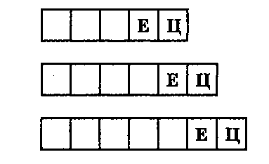
г) Подбор слов, заканчивающихся суффиксом - ЕЦ к данным схемам:
д) Договаривание слов:
зая. меся. бое. тане. кузне,
птене. певе. пехотине. коне. мизине.
ледене.* колоде.* боре.* скворе.* китае.
индее. молоде.* японе. пале.*

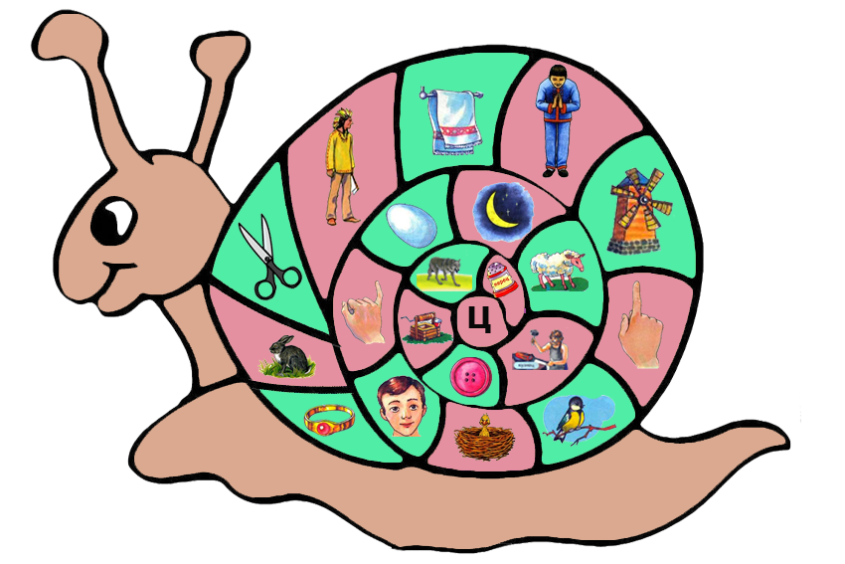

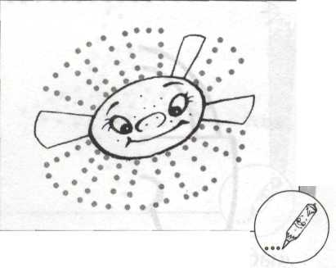
Послушай чистоговорку.
Выучи её.
Цок-цок-цок, цок-цок-цок!
Ты лети, лошадка, скоро
Через реки, через горы.
Цок-цок-цок, цок-цок-цок!

Лошадка скачет по дорожке: «Цок-цок...».

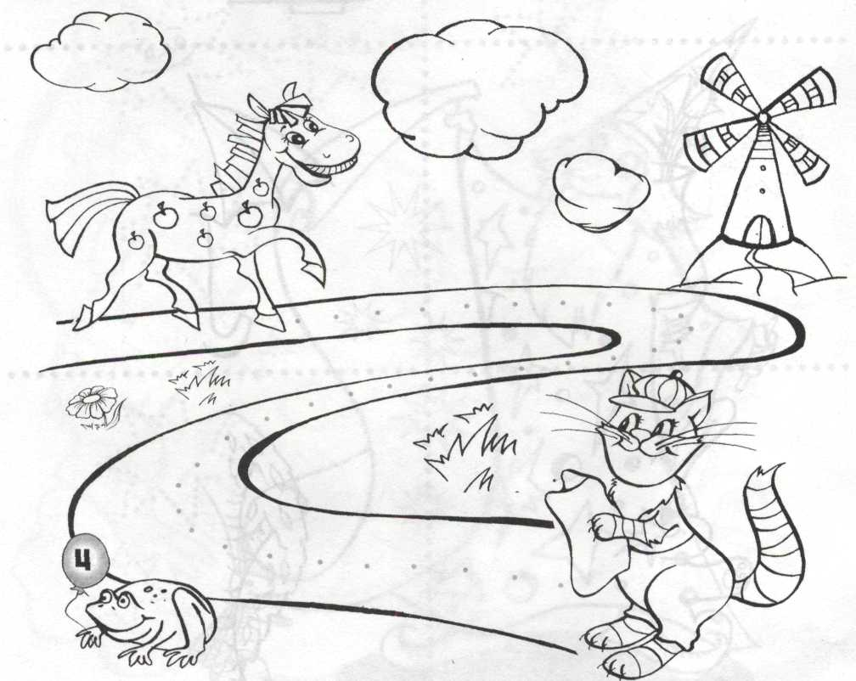
Помоги лошадке доскакать по извилистой дорожке к котику. Медленно проведи по ней сначала пальчиком, а потом карандашом. Проговаривай звук [Ц] в словах «цок-цок».

Выучи стихотворение.
Почему скворец весёлый
Почему скворец Что в скворечне
Так весел? У скворца
Почему? Появились новосёлы —
Спел за утро Три малюсеньких скворца.
Столько песен Был скворец
Почему? Простым скворцом,
Потому скворец А сегодня
Весёлый, Стал отцом.
С. Косенко
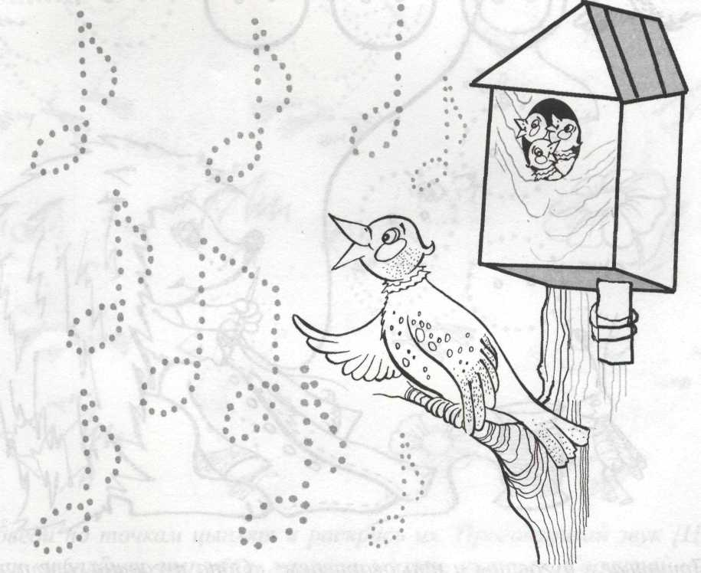
Нарисуй нотки песенки скворца, одновременно проговаривая слоги.
Как поёт скворец? «Ца, цо, цы, цу, ац, оц, уц, ыц, цынъ, цвинъ...».

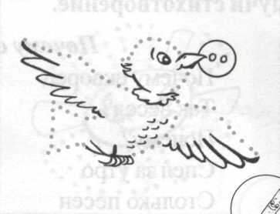
Отгадай загадку.
Безделица в петлю попала.
(пуговица)

Сможешь ли ты повторить несколько раз: «Пуговица крутится, вертится».

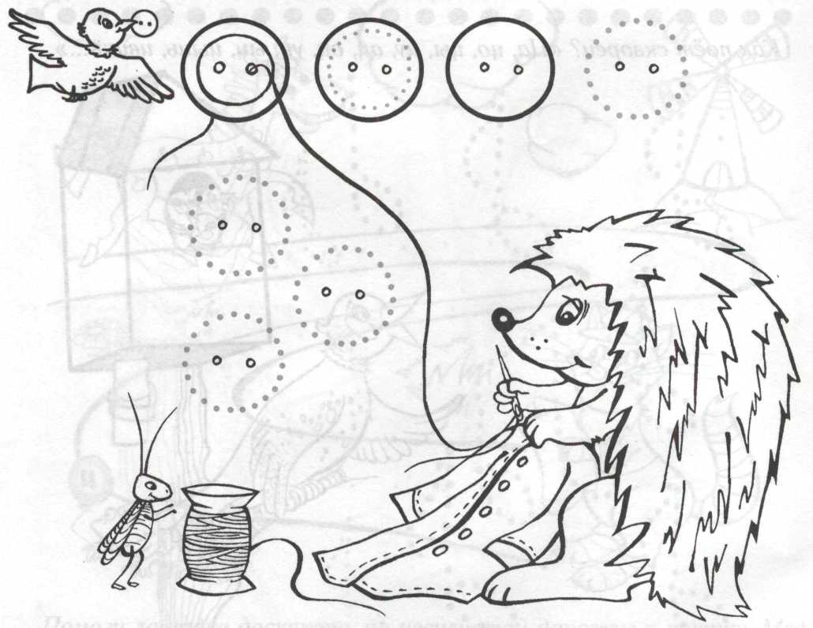

Пришиваем пуговицы и проговариваем: «Одна пуговица, две пуговицы...». Сколько пуговиц ты пришил?

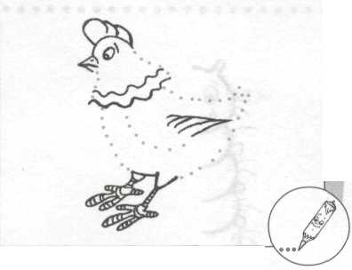
Послушай стихотворение.
Повтори за взрослым.
Любовалась цыплятами курица:
Что ни цыплёнок — то умница!
Молодец, удалец,
Очень ценный птенец.

Давай повторим стишок!
Проговори без запинки: «Цыплёнок, цыплята, цыпляточки».

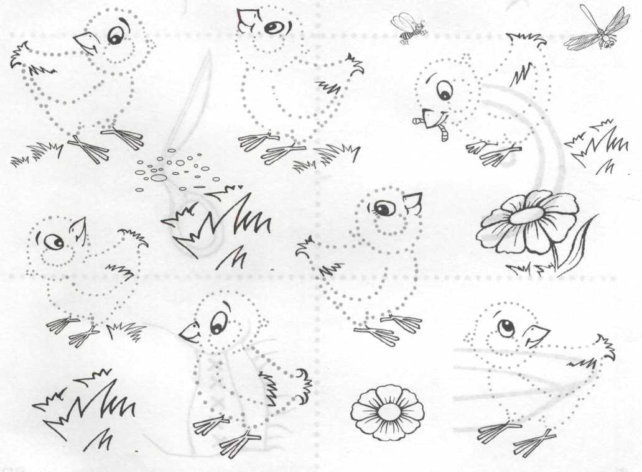

Обведи по точкам цыплят и раскрась их. Проговаривай звук [Ц] в словах «цыплёнок, цыплята, молодец, удалец, умница». Сосчитай цыплят так: «Один цыплёнок, два цыплёнка...». Сколько их всего?

